SP.ZP.272.31.2020.II.DT Załącznik 7 do SIWZ

Adres obiektu budowlanego:
Rozbudowa drogi powiatowej nr 1922D – ulicy Stawowej w miejscowości Dobrzykowice wraz z rozbudową odcinków dróg 1535D i 1923D, gmina Czernica.

nr działek: dz. nr 252 – dr nr 1923D, dz. nr 226/1, dz. nr 226/2 – dr nr 1535D, dz. nr 238/1 i dz. 301/4 – dr nr 1922D (działki drogowe dróg powiatowych) obręb Dobrzykowice oraz działki wydzielone pod podział w trakcie realizacji projektu w procedurze ZRiD
Gmina: Czernica
Powiat: wrocławski
Województwo: dolnośląskie

OPIS TECHNICZNY

Nazwa obiektu budowlanego
Opracowanie dokumentacji projektowej w procedurze ZRID dla zadania pn.: „Rozbudowa drogi powiatowej nr 1922D – ulicy Stawowej w miejscowości Dobrzykowice wraz z rozbudową odcinków dróg 1535D i 1923D, gmina Czernica”.

Kod wg CPV:
71 32 00 00 - 7 Usługi inżynieryjne w zakresie projektowania

Nazwa i adres Zamawiającego:
Powiat Wrocławski
ul. T. Kościuszki 131
50-440 Wrocław

Opracowała: Marta Lipińska, Podinspektor w Wydziale Dróg i Transportu
Wrocław, czerwiec 2020 r.
Spis treści
I CZĘŚĆ OPISOWA
Wstęp 3
1 Orientacja na mapie 3
1.1 Przedmiot opracowania projektowego 4
2 Ogólny opis przedmiotu zamówienia 4
2.1 Stan istniejący 4
2.2 Wymagany zakres wykonania dokumentacji projektowej 6
2.3 Zakres robót przewidzianych do zaprojektowania wraz z charakterystycznymi parametrami określającymi wielkość obiektu 7
2.4 Szczegółowe propozycje rozwiązań projektowych do rozważenia przez Wykonawcę opracowań projektowych 9
2.4.1 Roboty ziemne 9
2.4.2 Konstrukcja jezdni i zjazdów bitumicznych 10
2.4.3 Konstrukcja ciągu pieszego i pieszo-rowerowego 10
2.4.4 Zatoka autobusowa 10
2.4.5 Zjazdy oraz dojścia 11
2.4.6 Odwodnienie 11
2.4.7 Stała organizacja ruchu 12
2.4.8 Kolizje 12
2.4.9 Roboty rozbiórkowe 13
2.4.10 Przebudowa ogrodzeń 13
2.4.11 Udogodnienia dla osób niepełnosprawnych 13
2.5 Materiały wyjściowe, pomiary, badania i inwentaryzacje 14
2.6 Wymagania materiałowe 14
2.7 Wymagania funkcjonalne 15
3 Dokumenty potwierdzające zgodność zamierzenia budowlanego z wymaganiami wynikającymi z odrębnych przepisów 15
4 Przepisy prawne i normy związane z projektowaniem i wykonaniem zamierzenia budowlanego 15
4.1 Przepisy prawne 15
4.2 Wytyczne i instrukcje 17
4.3 Inne rozporządzenia, ustawy normy i katalogi 17

- CZĘŚĆ OPISOWA

Wstęp
Celem wykonania przedmiotu zamówienia jest opracowanie dokumentacji projektowej wraz z uzyskaniem wszelkich decyzji, uzgodnień i pozwoleń oraz z uzyskaniem decyzji ZRID dla rozbudowy odcinków dróg nr 1923D, 1535D i 1922D, w celu realizacji robót budowlanych mających na celu poprawę bezpieczeństwa ruchu drogowego. Podstawowym celem inwestycji jest poprawa bezpieczeństwa ruchu samochodowego, pieszo - rowerowego oraz komfortu użytkowników dróg powiatowych na odcinku o długości 1380 mb i w zakresie od zjazdu na dz. nr 187 w drodze nr 1923D do skrzyżowania z droga nr 1535D; od skrzyżowania w drodze nr 1535D do skrzyżowania z drogą nr 1922D oraz w drodze powiatowej nr 1922D – w ulicy Stawowej na odcinku od skrzyżowania z drogą nr 1535D do skrzyżowania z ulicą Usługową (dz. nr 299) w obrębie m. Dobrzykowice.
Inwestycja zlokalizowana jest w Powiecie Wrocławskim, na terenie gminy Czernica i ze względu na połączenie drogi nr 1922D z Gminą Długołęka oraz 1535D z miastem Wrocław ma znaczenie strategiczne dla rozwoju sieci komunikacyjnej w regionie Powiatu.

Orientacja na mapie
Teren objęty przedmiotowym zamówieniem zlokalizowany jest w województwie dolnośląskim, powiat wrocławski, gmina Czernica.
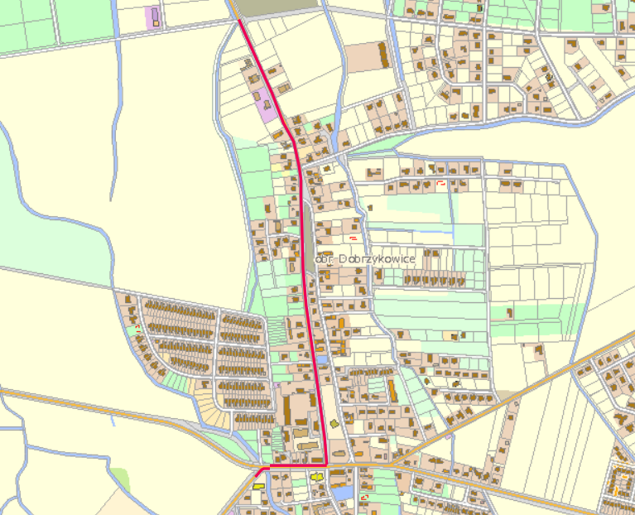

Rysunek nr 1. Orientacja (kolor czerwony)

Przedmiot opracowania projektowego
Przedmiotem niniejszego opracowania są wymagania dotyczące wykonania i odbioru opracowań projektowych przewidzianych do wykonania w ramach dokumentacji projektowej dla dróg powiatowych nr 1922D, 1535D, 1923D w miejscowości Dobrzykowice, o szacunkowej długości 1380 mb wraz z uzyskaniem decyzji o zezwoleniu na realizację inwestycji drogowej zadania pn.:
Opracowanie dokumentacji projektowej w procedurze ZRID dla zadania pn.: „Rozbudowa drogi powiatowej nr 1922D – ulicy Stawowej w miejscowości Dobrzykowice wraz z rozbudową odcinków dróg 1535D i 1923D, gmina Czernica”.

Ogólny opis przedmiotu zamówienia

Stan istniejący
Przedmiotem zamówienia jest rozbudowa drogi powiatowej nr 1922D – ulicy Stawowej na odcinku od skrzyżowania z drogą nr 1535D do skrzyżowania z ulicą Usługową (dz. nr 299) wraz z odcinkiem drogi 1923D od zjazdu na dz. nr 187 do drogi nr 1535D oraz drogi nr 1535D od drogi nr 1923D do drogi nr 1922D w obrębie m. Dobrzykowice. Inwestycja zlokalizowana jest w Powiecie Wrocławskim, na terenie gminy Czernica. Dla zobrazowania stanu istniejącego całą długość zadania, tj. około 1380 mb, opisano w trzech odcinkach.
Odcinek I – od zjazdu z drogi powiatowej nr 1923D na dz. nr 187 do drogi 1535D.
Dla przedmiotowego odcinka drogi zakres opracowania będzie obejmował rozbudowę drogi w zakresie chodnika oraz systemu odwodnienia. W stanie obecnym od zjazdu na dz. nr 187 do drogi powiatowej nr 1535D istnieje chodnik o szerokości 2 m (szerokość przejścia w świetle 1,30 m), ograniczony od strony jezdni barierkami energochłonnymi i od strony rowu barierami U-11a. Po prawej stronie chodnika istnieje głęboki rów o zarośniętym dnie, obudowany w części płytą ażurową typu meba. Spływ wody w kierunku przepustu pod drogą nr 1535D, długość przepustu około 13,0 m. Przepust przeprowadza wody Kanału Granicznego, stanowiące lewy dopływ rzeki Widawa, na granicy pomiędzy miastem Wrocław a gminą Długołęka. W chodniku przy przejściu dla pieszych po prawej stronie skrzyżowania z drogą nr 1535D znajduje się słup oświetleniowy. Szerokość chodnika przy drodze 1535D zawiera się między 1,50 m do 1,80 m. Chodnik na całej długości ograniczony jest obrzeżem i krawężnikiem betonowym.
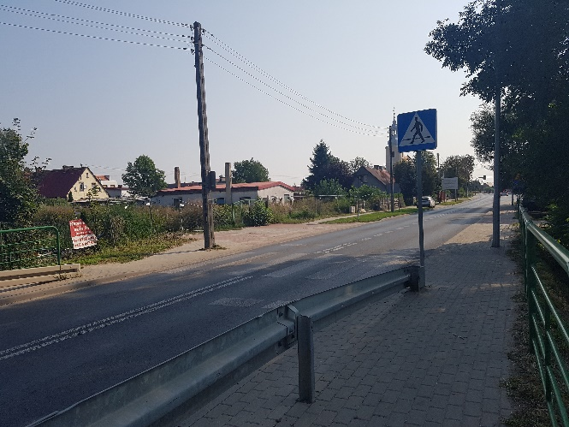
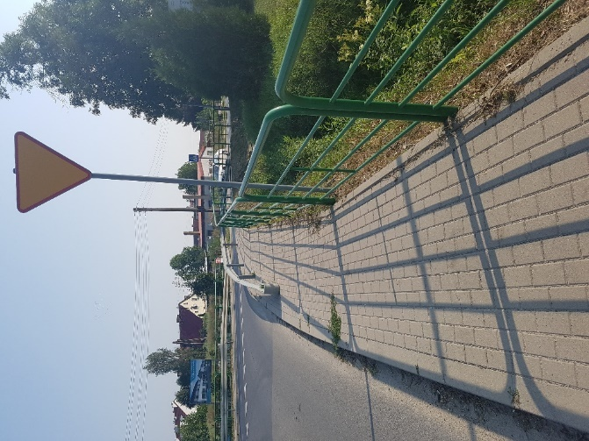

Odcinek II – od drogi 1535D do skrzyżowania z drogą nr 1922D (ul. Stawowa)
Jest to odcinek, na którego fragmencie w pobliżu przepustu istnieje obustronne ograniczenie chodnika barierami U-11a oraz barierkami energochłonnymi. Rów w obrębie przepustu jest głęboki i zarośnięty. W obrębie zjazdów i przepustu chodnik przylega do jezdni. W części bliżej skrzyżowania z ul. Stawową, na długości ponad 90,0 m, chodnik (szer. 1,50 m) jest odseparowany od jezdni pasem zieleni o szerokości ok. 3,0 m. W chodniku przy przejściu dla pieszych oraz w pasie zieleni znajduje się 5 słupów elektrycznych (linia napowietrzna). Szerokość jezdni drogi nr 1535D wynosi 6,0 m. W ciągu pieszym zlokalizowane są pokrywy kanalizacji oraz skrzynka telekomunikacji.
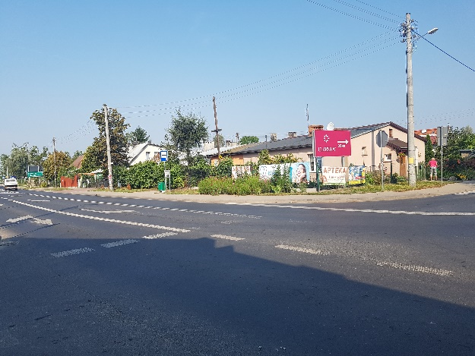
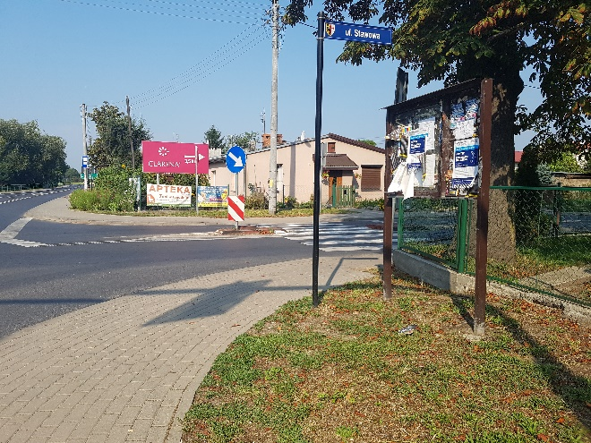

Odcinek III – ul. Stawowa od skrzyżowania z drogą nr 1535D do skrzyżowania z ul. Usługową (dz. nr 299)
Skrzyżowanie dróg powiatowych nr 1535D i 1922D jest trójwlotowe skanalizowane z sygnalizacją świetlną, funkcjonującą w ciągu drogi 1535D. Wlot ul. Stawowej w przedmiotowe skrzyżowanie jest skanalizowany. W najwęższym miejscu pas ruchu ma szerokość 3,1 m, następnie na wysokości zjazdu do budynku kościoła jezdnia ma szerokość 5,5 m. Na odcinku od skrzyżowania do dz. nr 25 (budynek szkoły) na długości 115 mb istnieje obustronny chodnik, szerokość 1,50 m, wykonany od strony posesji nr 1 z kostki betonowej i płytek chodnikowych, od strony kościoła z kostki betonowej w złym stanie technicznym. Ciąg pieszy ograniczony jest krawężnikami i obrzeżami betonowymi. Na wysokości posesji nr 1 w chodniku i zieleni przydrożnej znajdują się słupy energetyczne. Chodnik przylegający do działek nr 24 i 25 odseparowany jest od jezdni parkingiem o nawierzchni gruntowej (dł. parkingu ok. 65 m). Chodnik pozostaje jednostronny, tzn. po lewej stronie ul. Stawowej, do działki nr 34/16 na wysokości skrzyżowania z ul. Widawską, o szerokości zmiennej 1,5 m – 2,0 m. W miejscach, gdzie nie ma ciągu pieszego, znajdują się pobocza gruntowo-trawiaste, zjazdy indywidualne wykonane z kostki betonowej lub granitowej oraz zjazdy i skrzyżowania z drogami gminnymi, wykonane w nawierzchni bitumicznej z fragmentami chodników (szer. 1,5 m). W obrębie skrzyżowania z ul. Widawską znajduje się parking wykonany z kostki betonowej.
Na odcinku od drogi gminnej, ul. Widawska, do ulicy Usługowej, występuje znaczne zawężenie pasa drogowego, ze słupami energetycznymi w skrajni drogi. Szerokość jezdni w najwęższym miejscu wynosi 4,7 m, w najszerszym 5,5 m.
Po prawej stronie ul. Stawowej znajduje się zbiornik wodny. Szerokość pobocza gruntowego w tym miejscu wynosi około 5,0 m. Odwodnienie realizowane jest przy pomocy kanalizacji deszczowej – wpustami w jezdni do sieci i zbiornika wodnego, na odcinku od skrzyżowania z drogą 1535D do wysokości ul. Widawskiej. Na fragmencie do ul. Usługowej woda przechwytywana jest przez pobocza oraz rowy przydrożne za zabudowaniami. W ciągu całego odcinka zlokalizowane są 3 hydranty oraz około 20 szt. słupów elektrycznych linii napowietrznej do przestawienia.

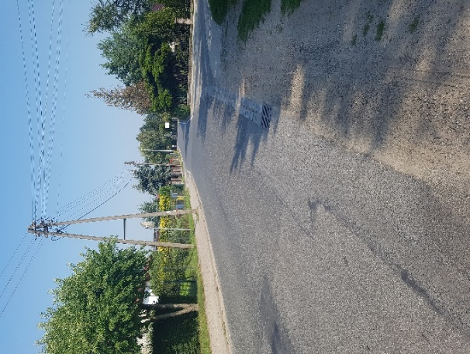
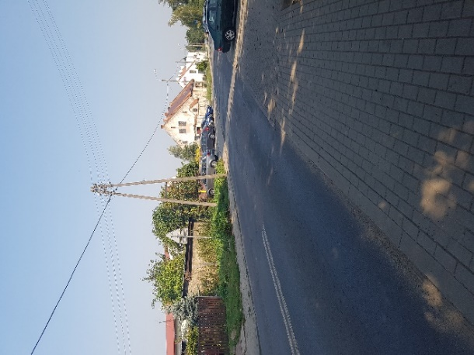

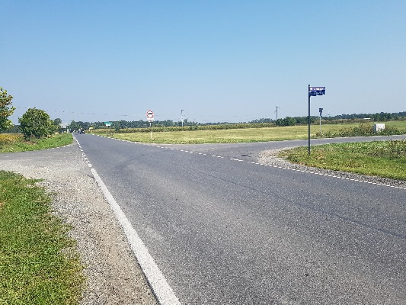
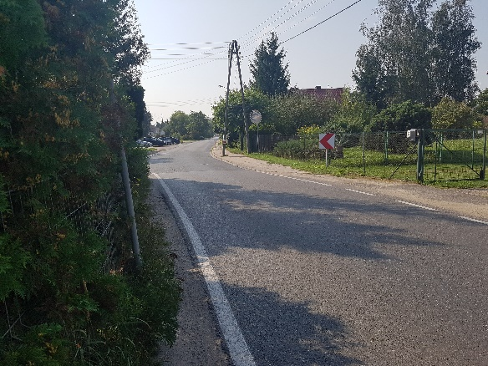

W obszarze planowanej inwestycji zlokalizowane jest następujące uzbrojenie terenu:
- sieć i przyłącza wodociągowe i kanalizacji,
- kable energetyczne,
- napowietrzna sieć NN,
- przewody telekomunikacyjne,
- sieć gazowa,
- oświetlenie.

Wymagany zakres wykonania dokumentacji projektowej
W zakres zamówienia wchodzi wykonanie wszystkich niezbędnych prac projektowych, w wyniku których uzyska się produkt spełniający obowiązujące przepisy prawa, a realizacja projektu w terenie spowoduje powstanie prawidłowo funkcjonującego obiektu liniowego.
Należy wykonać wszystkie niezbędne opracowania projektowe wraz z koniecznymi opiniami i warunkami technicznymi. Jeśli zachodzi taka potrzeba wynikająca z zastosowanych rozwiązań projektowych należy uzyskać w imieniu i na rzecz Zamawiającego odstąpienia od przepisów techniczno-budowlanych (art. 9 ust. 1 Prawa Budowlanego). Opracowanie projektowe ma zawierać wszelkie uzgodnienia, pozwolenia, zezwolenia, decyzje i zgody niezbędne do wykonania przedmiotu zamówienia zgodnie z wymaganiami Zamawiającego i warunkami Umowy.
Projekt winien zawierać zapis mówiący o tym, że Wykonawca robót budowlanych będzie zobowiązany umową do przyjęcia odpowiedzialności od następstw i za wyniki działalności w zakresie:
- organizacji robót budowlanych,
- zabezpieczenia interesów osób trzecich,
- ochrony środowiska,
- warunków bezpieczeństwa pracy,
- warunków bezpieczeństwa ruchu drogowego.
Poszczególne elementy opracowania wykonanej dokumentacji muszą być ze sobą spójne. Wykonawca przekaże Zamawiającemu stosowne oświadczenie w powyższej sprawie.
Szczegółowe wymagania Wykonawcy co do formy sporządzenia opracowań projektowych jak i ilości niezbędnych egzemplarzy znajdują się w pkt. 3 OPZ (Załącznik nr do SIWZ) Wymagania ogólne dotyczące opracowań projektowych.

Zakres robót przewidzianych do zaprojektowania wraz z charakterystycznymi parametrami określającymi wielkość obiektu
Zakres robót podzielony został na III odcinki, tak jak powyżej przy opisie stanu istniejącego, z uwagi na różne zakresy dla kolejnych dróg powiatowych.

Odcinek I
Zakres robót przewiduje przebudowę drogi powiatowej 1923D na długości około L = 60 m. Planuje się przebudowę istniejącego chodnika na ciąg pieszo-rowerowy oraz zmianę systemu odwodnienia.
Należy zaprojektować:
- przebudowę chodnika na ciąg pieszo-rowerowy o szerokości 3,0 m,
- przeprowadzenie ciągu pieszo-rowerowego na północną stronę skrzyżowania z drogą powiatową nr 1535D lub pozostawienie go po stronie południowej, jeśli warunki terenowe na to pozwolą,
- przebudowę istniejących zjazdów,
- remont, przebudowę lub przedłużenie istniejących przepustów drogowych,
- przebudowę, np. poprzez zarurowanie, odcinka rowu od zjazdu na posesję nr 2, ul. Wrocławska, do zjazdu na posesję nr 19, ul. Kolejowa,
- odwodnienie posesji w obrębie rowu,
- umocnienie nasypów drogi i skarp rowów,
- odwodnienie jezdni i chodników drogi powiatowej poprzez cieki przykrawężnikowe, kanalizację deszczową itp.,
- przebudowę infrastruktury technicznej, w szczególności tej pozostającej w kolizji, na podstawie uzgodnień z gestorami sieci.

Odcinek II
Zakres robót przewiduje przebudowę drogi powiatowej 1535D na długości około L = 150 m. Planuje się rozbudowę drogi w zakresie przebudowy istniejącego chodnika na ciąg pieszo-rowerowy.
Należy zaprojektować:
- przebudowę chodnika na ciąg pieszo-rowerowy o szerokości 3,0 m – położenie chodników należy zachować takie jak obecnie, tzn. na odcinku od przepustu do posesji nr 21 ciąg pieszo-rowerowy odsunięty od jezdni i odseparowany pasem zieleni, od posesji nr 21 przylegający do jezdni aż do istniejącego przejścia dla pieszych lub przyjąć takie rozwiązanie lokalizacji ciągu pieszo-rowerowego, aby zminimalizować ilość przeprowadzeń rowerzysty przez jezdnię,
- przejazd dla rowerzystów na północną stronę skrzyżowania z drogą powiatową nr 1535D,
- relokację istniejącego przystanku autobusowego – do rozważenia w zakresie bezpieczeństwa ruchu drogowego,
- przebudowę istniejących zjazdów,
- remont, przebudowę lub przedłużenie istniejących przepustów drogowych,
- odwodnienie ciągów pieszo-rowerowych przez cieki przykrawężnikowe, kanalizację deszczową istniejącą lub/i nową, bezpośredni zrzut wody do rowów drogowych itp.,
- przebudowę i regulację infrastruktury technicznej, w szczególności tej pozostającej w kolizji, na podstawie uzgodnień z gestorami sieci.
Uwaga: odcinek należy funkcjonalnie i geometrycznie połączyć z projektowanym ciągiem pieszo-rowerowym na odcinku od ronda w m. Łany do m. Dobrzykowice (załącznik plan sytuacyjny).

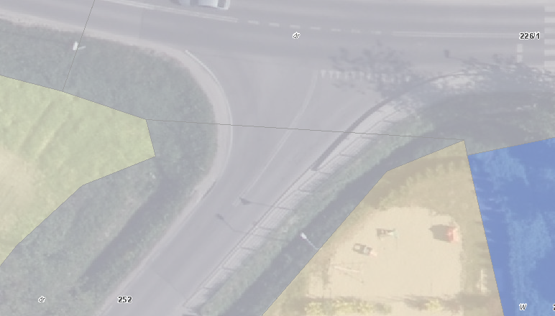

Rys. 2 Obręb połączenia z projektowanym ciągiem Łany - Dobrzykowice

Odcinek III
Zakres robót przewiduje przebudowę drogi powiatowej 1922D na długości około L = 1200 m. Planuje się rozbudowę drogi przez przebudowę istniejących chodników na ciągi piesze i pieszo-rowerowe, zmianę systemu odwodnienia oraz rozbudowę skrzyżowania z drogą powiatową nr 1922D, ul. Stawowa. Drogę należy rozbudować do klasy Z, kategoria ruchu KR3, obciążenie 115 kN/oś.
Należy zaprojektować:
- przebudowę skrzyżowania dróg powiatowych 1535D i 1922D w zakresie poszerzenia wlotów – zastosować ZRID,
- rozbudowę jezdni drogi na całej długości drogi 1922D do 6,0 m,
- likwidację parkingu na wysokości działki nr 30/5 i przebudowę pozostałych istniejących parkingów,
- przebudowę chodników na ciągi piesze i pieszo-rowerowe o szerokości odpowiednio 2,0 m i 3,0 m, z zachowaniem ciągłości i minimalizacją przejazdów rowerowych:
- w miejscach, gdzie nie ma możliwości zachowania wymaganych szerokości zastosować ZRID przy jak najmniejszych podziałach działek,
- dopuszcza się zmianę trasy ciągów pod warunkiem stosowania przejść dla pieszych i przejazdów dla rowerzystów, mając na względzie bezpieczeństwo ruchu drogowego i jak najmniejszą ilość przeprowadzeń rowerzysty przez jezdnię,
- ciągi po obu stronach drogi zaprojektować do granicy działki nr 236/1,
- od działki nr 236/1 do skrzyżowania z ul. Widawską utrzymać ciąg pieszy po stronie zabudowań (strona zachodnia drogi),
- od skrzyżowania z ul. Widawską ciąg pieszy zamienić na ciąg pieszo-rowerowy aż do końca opracowania, tj. do skrzyżowania z ul. Usługową,
- zatoki autobusowe po obu stronach drogi,
- przebudowę istniejących zjazdów,
- zabezpieczenie ciągu pieszego/pieszo-rowerowego od strony zbiornika wodnego oraz z miejscach niebezpiecznych,
- umocnienie nasypów drogi i skarp rowów,
- w zakresie kanalizacji:
- likwidację istniejącej kanalizacji po jednej ze stron drogi ze względu na poszerzenie jezdni,
- zaprojektowanie nowej kanalizacji w miejscu likwidowanej lub w złym stanie technicznym,
- budowę kolektora na odcinku, gdzie kanalizacja nie istnieje,
- na odcinku gdzie analiza projektowa wykaże, że można pozostawić rów drogowy, należy zaprojektować jego oczyszczenie i wyprofilowanie dna i skarp lub wzmocnienie jego dna i skarp oraz, jeżeli zachodzi taka potrzeba, zaprojektować barierki ochronne; w miejscach, gdzie rów będzie przekładany ze względu na poszerzenie jezdni, uwzględnić ewentualne zaprojektowanie umocnienia skarp płytami ażurowymi,
- odwodnienie liniowe korytkami polimetobetonowymi przy posesjach przylegających do jezdni, a gdzie zachodzi niebezpieczeństwo gromadzenia się wody opadowej,
- w przypadku małych spadków podłużnych na odcinkach pomiędzy wpustami kanalizacji zaprojektować ściek przykrawężnikowy,
- regulację zasuw, zaworów itp.,
- relokację hydrantów,
- przebudowę i regulację infrastruktury technicznej, w szczególności tej pozostającej w kolizji, na podstawie uzgodnień z gestorami sieci.

Ponadto, dla każdego z ww. odcinków, należy zaprojektować:
- zagospodarowanie terenów zielonych,
- budowę kanału technologicznego (jeżeli będzie dotyczyć).
Zadaniem Wykonawcy jest przeanalizowanie uwarunkowań terenowych i przedłożenie Zamawiającemu rozwiązań projektowych do uzgodnienia.
Ww. odcinki należy projektować w szczególności stosując się do:
- Ustawy z dnia 10 kwietnia 2003 r. o szczególnych zasadach przygotowania i realizacji inwestycji w zakresie dróg publicznych (t.j. Dz. U. z 2018 r. poz. 1474 z późn. zm.)
- Ustawy z dnia 21 marca 1985 r. o drogach publicznych (t.j. Dz. U. z 2020 r. poz. 470 z późn. zm.); Parametry przedmiotowych odcinków dróg należy projektować zgodnie z wytycznymi dla drogi klasy Z opierając się na ww. ustawie.
- Rozporządzenia Ministra Transportu i Gospodarki Morskiej z dnia 2 marca 1999 r. w sprawie warunków technicznych, jakim powinny odpowiadać drogi publiczne i ich usytuowanie (t.j. Dz. U. z 2016 r. poz. 124; zm.: Dz. U. z 2019 r. poz. 1643.)
- Standardów projektowych i wykonawczych dla infrastruktury rowerowej województwa dolnośląskiego, które zostały przyjęte przez Zarząd Województwa Dolnośląskiego Uchwałą Nr 1987/V/16 w dniu 22 marca 2016 r.

Podsumowanie:
Na całym obszarze objętym opracowaniem należy:
- zaprojektować konstrukcję nawierzchni jezdni, chodników, ścieżek pieszo-rowerowych oraz zjazdów,
- wykonać dokumentację dendrologiczną wskazującą na ilości drzew i krzewów do wycinki czy przycinki, wskazanie do nasadzeń kompensacyjnych,
- projektant ma obowiązek w przypadku projektowania kanalizacji deszczowej rozwiązać wszystkie kolizje z istniejącymi sieciami. Należy uzgodnić projekt z wszystkimi gestorami sieci z uwypukleniem miejsc przecięcia kanalizacji deszczowej z infrastrukturą podziemną w zakresie rzędnych wysokościowych. W piśmie o uzgodnienie z gestorem sieci należy zawnioskować o wskazanie rzędnych wysokościowych w miejscu ewentualnej kolizji. Jeżeli przedstawiona rzędna będzie wskazywała na kolizję projektant przedstawi rozwiązanie kolizji oraz uzgodni je z zainteresowanym gestorem sieci,
- uwzględnić przebudowę istniejących słupów oświetleniowych oraz słupów energetycznych poza obszar ciągów,
- wykonać analizę ruchu drogowego pod kątem wpływu obiektów użyteczności publicznej na warunki ruchu na drodze oraz wykonać analizę inwestycji w postaci prognozowania i analizowania warunków ruchu na skrzyżowaniu, na którym występują problemy z uzyskaniem dobrych warunków ruchu drogowego. Przygotowanie analiz ruchu drogowego jest nieodzownym elementem poprzedzającym proces inwestycyjny,
- Wykonawca będzie zobowiązany do zorganizowania konsultacji społecznych (jednokrotnie) dla planowanego przedsięwzięcia z uzyskaniem pisemnej zgody mieszkańców na wskazane rozwiązania.
Należy rozważyć najlepsze rozwiązanie pod kątem bezpieczeństwa ruchu pieszych i samochodów. Rozwiązania projektowe należy przedłożyć Zamawiającemu do uzgodnienia. Termin wykonania projektu oraz ewentualnych wariantów zostanie określony w harmonogramie prac projektowych.

Szczegółowe propozycje rozwiązań projektowych do rozważenia przez Wykonawcę opracowań projektowych

Roboty ziemne
Roboty ziemne należy opisać w taki sposób, by Wykonawca robót budowlanych prowadził je, nie powodując destrukcji podłoża i jego nawodnienia. Miejsca odkładów wraz z kosztami ewentualnej rekultywacji ustala swoim staraniem Wykonawca-Projektant.
W projekcie należy uwzględnić zapis mówiący o tym, że przed ułożeniem warstw konstrukcyjnych projektowanych nawierzchni należy podłoże gruntowe w korycie zagęścić w celu uzyskania niezbędnych parametrów geotechnicznych:
- wskaźnik zagęszczenia I_{s}= 1,00
- wtórny moduł odkształcenia E₂ = 120Mpa.
W razie konieczności Wykonawca w projekcie przedstawi technologię uzyskania grupy nośności podłoża G1 i wskaźnika zagęszczalności równego 1,00.
Dno koryta należy wyprofilować i zagęścić do uzyskania wskaźnika zagęszczenia W_{z} = 1,0 określonego metodą Proctora. W przypadku wystąpienia gruntów nienośnych dla poszczególnych konstrukcji projektowanych nawierzchni Wykonawca przedstawi rozwiązania dla jej stabilizacji. W rejonie występowania sieci uzbrojenia podziemnego roboty ziemne należy prowadzić ręcznie, z zachowaniem odpowiedniej ostrożności. Należy uwzględnić możliwość wzmocnienia skarp rowów drogowych wraz z zabezpieczeniem przed obsunięciem i zawaleniem wykopów w trakcie prowadzenia robót budowlanych.

Konstrukcja jezdni i zjazdów bitumicznych
Proponowana konstrukcja poszerzenia jezdni:
- warstwa ścieralna z betonu asfaltowego AC,
- warstwa wiążąca z betonu asfaltowego AC,
- warstwa podbudowy z kruszywa łamanego,
- ewentualne zastosowanie siatki wzmacniającej – uzależnione od oceny Wykonawcy,
- warstwa ulepszonego podłoża z gruntu/kruszywa stabilizowanego mechanicznie.

Przebudowa istniejącej nawierzchni i zjazdów bitumicznych:
- warstwa ścieralna z betonu asfaltowego AC,
- warstwa wiążąco - profilująca z betonu asfaltowego,
- ewentualne zastosowanie siatki wzmacniającej – uzależnione od oceny Wykonawcy,
- frezowanie profilujące istniejącej nawierzchni.

Uziarnienia mieszanek asfaltowych oraz podbudowy z kruszywa łamanego do ustalenia przez Wykonawcę i przedłożenia do akceptacji Zamawiającemu. Przy opracowywaniu przebudowy jezdni w formie nakładki należy zaprojektować konstrukcję z wykorzystaniem istniejącej nawierzchni.

Konstrukcja ciągu pieszego i pieszo-rowerowego
Sugerowany przebieg chodnika i ciągu pieszo-rowerowego na poszczególnych odcinkach wskazano w pkt. 2.3. Jeśli warunki terenowe pozwalają, chodniki należy zaprojektować przy granicy posesji oddzielając je od jezdni pasem zieleni.
Sugerowana konstrukcja nawierzchni dla ciągu pieszego - chodnika przylegającego do jezdni i odsuniętego od jezdni (przy grupie nośności podłoża G1):
- bezfazowa kostka brukowa betonowa koloru szarego,
- podsypka cementowo – piaskowa 1:4,
- podbudowa z kruszywa łamanego 0/31,5 stabilizowanego mechanicznie i warstwy odsączającej z piasku (stabilizacja cementem, gdy konieczne doprowadzenie podłoża do nośności G1).
Sugerowana konstrukcja nawierzchni dla ciągu pieszo-rowerowego (przy grupie nośności podłoża G1):
- nawierzchnia z mieszanki mineralno-asfaltowej,
- podbudowa z kruszywa łamanego stabilizowanego mechanicznie 0/31,5,
- podłoże naturalne lub ulepszone.
Przy braku odpowiedniej nośności podłoża należy przedstawić rozwiązanie projektowe dla w/w nawierzchni.
Ciągi od strony nawierzchni jezdni należy obramować krawężnikiem 15x30 na ławie betonowej z betonu C12/15, natomiast z drugiej strony obrzeżem betonowym z oporem. Chodnik odsunięty od nawierzchni jezdni należy z obu stron obramować obrzeżem na ławie betonowej z betonu C12/15. Należy zapewnić ciągłość nawierzchni, brak uskoków podłużnych i poprzecznych oraz płynność niwelety chodnika i ciągu na całej jego długości, w tym w szczególności w obrębie występowania zjazdów z drogi.
Opaskę wzdłuż chodnika, od strony rowu, należy w zależności od niwelety terenu umocnić przez humusowanie warstwą humusu gr. 10 cm oraz obsianie trawą lub umocnić z płyt ażurowych. Na zjazdach, na szerokości chodnika, przyjąć konstrukcję jak dla zjazdu.
Podane konstrukcje nawierzchni należy traktować jako sugerowane.

Zatoka autobusowa
Nawierzchnia zatok autobusowych – z kostki kamiennej.
Nawierzchnia zatoki nowobudowanej dostosowana ma być do ruchu o kategorii KR4. Konstrukcja powinna być posadowiona na podłożu o grupie nośności G1 i wtórnym module sprężystości nie mniejszym niż 120 MPa. Przy zatokach autobusowych należy wykonać perony oraz utwardzone place z przeznaczeniem pod wiaty przystankowe. Konstrukcja tożsama z konstrukcją chodnika. Wykonać dojścia od chodnika do peronu (na początku i końcu peronu) szerokości min. 2,0 m. Należy przedstawić rozwiązanie projektowe warstw konstrukcyjnych dla ww. nawierzchni.

Zjazdy oraz dojścia
Należy uwzględnić parametry istniejących zjazdów z dostosowaniem do obowiązujących przepisów, wykonanie nowych zjazdów do posesji oraz zmianę lokalizacji po konsultacji z Zamawiającym i właścicielem działki, na którą zjazd jest projektowany. Długości zjazdu oraz dojść do furtek i śmietników przyjmować do granicy pasa drogowego. Zjazdy zlokalizowane w działkach wykupionych należy od strony bliższej posesji zakończyć na równo z ciągiem. Na zjazdach zlokalizowanych w ciągu chodnika należy zastosować obniżenie krawężnika do 4 cm, na przejściach dla pieszych do 2 cm. Zjazdy w ciągu pieszo-rowerowym należy zaprojektować bez uskoków w poprzek trasy rowerowej.
Proponowana konstrukcja zjazdu dla podłoża gruntowego o nośności G1:
- bezfazowa kostka brukowa betonowa koloru czerwonego (lub grafitowego),
- podsypka cementowo – piaskowa 1:4,
- podbudowa z kruszywa łamanego 0/31,5 stabilizowanego mechanicznie i warstwy odsączającej z piasku (stabilizacja cementem, gdy konieczne doprowadzenie podłoża do nośności G1),
- na bokach zjazdy odcięte obrzeżem ustawionymi na ławie z oporem z betonu C12/15,
- od strony jezdni i posesji krawężniki najazdowe 15x22x100cm na ławie betonowej z oporem,
- skosy włączenia do drogi powiatowej 1:1.
Dla zjazdów w ciągu ścieżki pieszo-rowerowej należy zachować konstrukcję ciągu pieszo-rowerowego jak w pkt. 2.4.3, stosując odpowiednie wzmocnienie warstwy podbudowy.
Przy braku odpowiedniej nośności podłoża należy przedstawić rozwiązanie projektowe dla poszczególnych nawierzchni. W przypadku jezdni na zjazdach i skrzyżowaniach z nawierzchni brukowej zaleca się na całej szerokości pasa ruchu pieszych jej zamianę na nawierzchnię asfaltową.
Należy przeanalizować każdą posesję pod względem ewentualnych różnic wysokościowych i jeżeli takie wystąpią przedstawić konkretne rozwiązanie dla poszczególnych przypadków. W przypadku, jeżeli wystąpi duża różnica wysokościowa pomiędzy projektowaną jezdnią a istniejącym terenem na prywatnych posesjach, zaprojektować należy odwodnienie liniowe na całej szerokości zjazdu z odprowadzeniem do rowu lub kanalizacji deszczowej. Rozwiązania projektowe zjazdów należy uzgodnić z mieszkańcami poszczególnych posesji wraz z ich pisemną zgodą na zaprojektowane rozwiązanie w czasie przeznaczonym na konsultacje społeczne.
Pochylenie podłużne drogi dla chodników nie powinno być większe niż 5%. Pochylenie poprzeczne dla chodników powinno być jednostronne i wynosić nie więcej niż 2%. Wysokość krawężnika min. 6 cm od poziomu nawierzchni jezdni drogi.

Odwodnienie
Istniejący przepust w ciągu Kanału Granicznego należy przeanalizować z należytą uwagą pod kątem remontu, przebudowy i przedłużenia, uwzględniając murki czołowe i balustrady. Rów, biegnący prostopadle do przepustu, należy zarurować i przewidzieć odwodnienie od posesji nr 2, ul. Wrocławska, do wysokości przepustu. Fragment rowu biegnącego równolegle do przepustu, będącego w bezpośrednim obszarze wlotu, należy rozważyć jako przeznaczony do wyczyszczenia i odmulenia, aby nie dopuścić do zamulenia przepustu.
Należy zaprojektować przebudowę, rozbudowę wraz z murkami czołowymi i balustradami lub remont istniejących przepustów drogowych w celu wybudowania ciągów pieszych/pieszo-rowerowych i przebudowy jezdni. Przepusty pod zjazdami oraz ścianki czołowe zaprojektować do przebudowy w przypadku ich występowania na ciągu rowu. W przypadku odprowadzenia ścieków deszczowych do istniejących rowów odbierających wodę opadową, należy przewidzieć niezbędne odcinki do prac związanych z konserwacji odmuleniem tych rowów. Na odcinku w kierunku ul. Usługowej, w miejscu, gdzie pojawia się rów należy w opracowaniu projektowym przewidzieć odtworzenie rowów – odmulenie dna i wyprofilowanie skarp rowów ze spadkiem 1:1,5 oraz pas zieleni za obrzeżami ciągów do skarpy rowu.
Przed zaprojektowaniem systemu odwodnienia należy przeanalizować możliwości techniczne odprowadzenia wody do odbiorników oraz uzgodnić warunki ich odbioru z właścicielem odbiornika. Kanalizacja deszczowa powinna zostać wykonana na całym odcinku, gdzie nie istnieje bądź jest wykonana w sposób nie pozwalający na sprawne odprowadzenie wody z jezdni i ciągów i należy dowiązać ją do istniejącej kanalizacji. Wpusty uliczne mają być połączone ze studniami rewizyjnymi kolektora deszczowego za pomocą przykanalików z rur PVC łączonych na uszczelki gumowe. Kanał deszczowy należy zaprojektować z rur kielichowych PVC/PEHD (łączonych na uszczelki gumowe) / żelbetowych/ betonowych – wg oceny Wykonawcy. Dobór średnicy kanału i urządzeń odwadniających powinien nastąpić na podstawie wykonanych obliczeń hydraulicznych, zgodnie z PN i obowiązującymi przepisami. Pokrywy i wpusty kanalizacji należy zaprojektować typu ciężkiego.
Przy chodnikach przylegających do jezdni należy zastosować wpusty uliczne zlokalizowane w jezdni, przy krawężnikach połączone liniowo ciekiem z kostki betonowej/kostki kamiennej. Istniejące wpusty kanalizacji należy zinwentaryzować i ocenić pod kątem oczyszczenia i remontu.
Integralną część projektu musi stanowić projekt odwodnienia dla wszystkich odcinków obramowanych wystającym krawężnikiem.
Zakres możliwych uzgodnień należnych do pozyskania:
- uzyskanie prawa do dysponowania terenem w celu wykonania wszelkich robót budowlanych wynikających z udrożnienia systemu melioracji;
- uzyskanie pozwolenia wodnoprawnego na przebudowę urządzeń melioracyjnych;
- uzyskanie pozwolenia wodnoprawnego na odprowadzanie wód/zgłoszenia wodnoprawnego.

Kanał technologiczny
W ciągu przebudowywanej drogi należy zaprojektować kanał technologiczny zgodnie z Rozporządzenie Ministra Administracji i Cyfryzacji z dnia 21 kwietnia 2015 r. w sprawie warunków technicznych, jakim powinny odpowiadać kanały technologiczne (Dz. U. poz. 680). Kanał zlokalizować w miarę możliwości w poboczu drogi (jako integralną część inwestycji).

Stała organizacja ruchu
Zmianę stałej organizacji ruchu należy zaprojektować w porozumieniu z Zarządzającym ruchem na drogach powiatowych Powiatu Wrocławskiego. Przed wykonaniem projektu należy przeprowadzić wstępne ustalenia w sprawie utrzymania bądź likwidacji obecnie funkcjonującej w terenie strefy ograniczenia prędkości. W przypadku reorganizacji oznakowania stałego zaproponować urządzenia bezpieczeństwa ruchu drogowego oraz rozwiązania wpływające na poprawę bezpieczeństwa ruchu pieszych i rowerzystów oraz ograniczenia prędkości przez kierujących pojazdami.
Jeśli znaki nie są zniszczone oraz spełniają wymagania zawarte w rozporządzeniu Ministra Infrastruktury z dnia 3 lipca 2003 r. w sprawie szczegółowych warunków technicznych dla znaków i sygnałów drogowych oraz urządzeń bezpieczeństwa ruchu drogowego i warunków ich umieszczania na drogach ((t.j. Dz. U. z 2019 r. poz. 2311) tam gdzie to możliwe należy wykorzystać istniejące oznakowanie pionowe. W opracowaniu dodatkowo należy zamieścić informację, że znaki, które nie będą wykorzystane, a są w dobrym stanie technicznym, należy przekazać do dyspozycji Obwodu Drogowego w Sulimowie.
Oznakowanie poziome należy zaprojektować jako grubowarstwowe chemoutwardzalne – strukturalne i gładkie. W projekcie należy uwzględnić zapis o obowiązku wykonania całego oznakowania, tzn. pionowego, poziomego oraz urządzeń bezpieczeństwa ruchu zgodnie z wymogami zawartymi w załączniku do ww. rozporządzenia.

Kolizje
Ewentualne kolizje z innym uzbrojeniem (oświetlenie uliczne, kanalizacja sanitarna, linia napowietrzna elektroenergetyczna niskiego napięcia, itp.) należy rozwiązać przez wykonanie projektu uzgodnionego z właścicielem kolizyjnej sieci. Należy uwzględnić rozwiązania kolizji w istniejących fragmentach chodników w ciągu dróg 1923D i 1535. Wykonawca opracowań projektowych ma obowiązek rozwiązać wszystkie kolizje z istniejącymi sieciami. Należy uzgodnić projekt z wszystkimi gestorami sieci z wyraźnym zaznaczeniem miejsc przecięcia kanalizacji deszczowej z infrastrukturą podziemną w zakresie rzędnych wysokościowych. W piśmie o uzgodnienie z gestorem sieci należy zawnioskować o wskazanie rzędnych wysokościowych w miejscu ewentualnej kolizji. Jeżeli przedstawiona rzędna będzie wskazywała na kolizję Projektant-Wykonawca przedstawi rozwiązanie kolizji oraz uzgodni je z zainteresowanym gestorem sieci. Wykonawca uzyskując warunki techniczne budowy i przebudowy infrastruktury działa w imieniu i na rzecz Zamawiającego, w związku z powyższym w jego zakresie jest sprawdzenie poprawności wydanych warunków i uzyskanie warunków zgodnych z obowiązującymi przepisami. Na Wykonawcy spoczywa obowiązek dbania o interes Zamawiającego i w związku z tym należy dopilnować, żeby „wygórowane” wymagania gestorów sieci nie były akceptowane. Uzgodnienia dokumentacji z gestorami nie mogą zawierać żadnych uwarunkowań i zastrzeżeń, winny być opisane „bez uwag”. Warunki uzgodnień należy każdorazowo przekazywać do Zamawiającego celem akceptacji z jednoczesnym zachowaniem możliwości ewentualnego odwołania się od wydanych warunków zgodnie z zapisami umowy. Wszelkie włączenia do istniejących bądź projektowanych sieci leżą po stronie Wykonawcy.

Roboty rozbiórkowe
W projekcie należy przewidzieć jakie elementy istniejące obecnie będą rozbierane czy remontowane lub pozostaną bez zmian. Należy przewidzieć rozebranie ścian czołowych, przepustów pod zjazdami, zjazdów wymagających remontu, nawierzchni na zjazdach, krawężników, obrzeży, ogrodzeń itp.
Roboty rozbiórkowe należy zaplanować zgodnie z przepisami prawa budowlanego i przepisów BHP. W dokumentacji projektowej należy zaznaczyć, że odzyski materiałów z rozbiórek zjazdów i dojść w pierwszej kolejności należy zwrócić właścicielowi działki, do której prowadzi zjazd. Kolejno materiały pełnowartościowe (w dobrym stanie technicznym i nieuszkodzone) tj. kostka brukowa, krawężniki należy przekazać do Obwodu Drogowego w Sulimowie. Pozostałe odkłady i materiały, także te z których zrezygnuje właściciel nieruchomości przy zjeździe oraz Obwód Drogowy, przechodzą na własność Wykonawcy robót budowlanych. Należy przez to rozumieć, że w przedmiarze robót nie należy ujmować odwiezienia materiałów z placu budowy.
Dla obiektów budowlanych przewidzianych do rozbiórki w ramach planowanej inwestycji, dla których ustawa Prawo budowlane wymaga uzyskania pozwolenia na rozbiórkę, należy wykonać projekt rozbiórki, o ile zajdzie taka potrzeba. Dla obiektów budowlanych, dla których nie jest wymagane uzyskanie pozwolenia na rozbiórkę lecz wymagane jest zgłoszenie właściwemu organowi (art. 31 ust. 1 ustawy Prawo budowlane) należy opracować odpowiednie materiały do zgłoszenia zamiaru dokonania rozbiórki zgodnie z przepisami zawartymi w art. 31 ust. 2 ustawy Prawo budowlane.

Przebudowa ogrodzeń
Należy zinwentaryzować ogrodzenia kolidujące z projektowanym przebiegiem drogi. Inwentaryzacja powinna zawierać dokumentację fotograficzną, plan sytuacyjny kolidujących ogrodzeń i nasadzeń przy ogrodzeniach oraz projekt rozbiórki.
Na etapie opracowania dokumentacji przebudowy drogi Wykonawca uzyska oświadczenie od właścicieli działek kolidujących z projektowanym przebiegiem drogi, które będą regulowały wszelkie roszczenia właścicieli wobec Inwestora:
- W pierwszej kolejności należy założyć przesunięcie istniejących kolidujących ogrodzeń w stanie istniejącym przez Wykonawcę robót budowlanych do nowo wytyczonych granic pasa drogowego. Właściciele wówczas nie mają prawa do roszczeń odszkodowawczych w stosunku do Inwestora, jeżeli ogrodzenia nie uległy uszkodzeniu.
- W przypadku, gdy Właściciele działek nie wyrażą zgody na przesunięcie ogrodzeń przez Wykonawcę robót budowlanych, wówczas odtworzą ogrodzenie działki we własnym zakresie w ramach odszkodowania wyliczonego przez rzeczoznawcę majątkowego.
- W przypadku, gdy w ramach otrzymanego oświadczenia zajdzie potrzeba budowy nowego ogrodzenia to Wykonawca, w ramach umowy na opracowanie projektów przebudowy drogi, opracuje projekt budowy tych ogrodzeń przy założeniu, że ogrodzenie zostanie wykonane z nowych materiałów, z wykorzystaniem materiałów nadających się do ponownego wbudowania, nieprzekraczające wartości istniejącego ogrodzenia.
- Jeżeli Wykonawca dokumentacji projektowej nie uzyska żadnego uzgodnienia pomimo dwukrotnego wysłania korespondencji w sprawie przestawienia istniejącego ogrodzenia lub budowy nowego (za zwrotnym potwierdzeniem odbioru), to w projekcie należy uwzględnić przesunięcie istniejącego ogrodzenia lub budowę nowego.
Rozwiązania projektowe zjazdów należy uzgodnić z mieszkańcami poszczególnych posesji wraz z ich pisemną zgodą na zaprojektowane rozwiązanie, najlepiej w czasie przeznaczonym na konsultacje społeczne.
W projekcie zagospodarowania, który będzie załącznikiem do wniosku o wydanie decyzji ZRID, Wykonawca wykaże ogrodzenia, które wymagają rozbiórki ze względu na kolizję z planowanym układem drogowym. W przypadku gdy właściciele działek sami będą odtwarzali kolidujące ogrodzenia, to Wykonawca opracuje kosztorysy inwestorskie, przedmiary, specyfikacje techniczne wykonania i odbioru robót na rozbiórkę istniejącego ogrodzenia i budowę ogrodzenia tymczasowego, jeżeli jest ono niezbędne, które będą wykonane w ramach robót drogowych.
W projekcie należy zawrzeć zapisy mówiące o tym, że w przypadku, gdy właściciel kolidującego ogrodzenia będzie je odtwarzał we własnym zakresie, to Wykonawca robót budowlanych odpowiednio wcześniej powiadomi właścicieli o konieczności przestawienia ogrodzeń z uwagi na rozpoczęcie robót budowlanych.

Udogodnienia dla osób niepełnosprawnych
Należy zaprojektować udogodnienia dla osób niepełnosprawnych takie jak obniżone krawężniki, zastosowanie płytek chodnikowych z wypustkami dla niewidomych i niedowidzących oraz inne rozwiązania mające poprawić komfort i bezpieczeństwo poruszania się osób niepełnosprawnych w pasie drogowym.

Materiały wyjściowe, pomiary, badania i inwentaryzacje
Wykonawca jest zobowiązany do przeprowadzenia samodzielnej inwentaryzacji projektowej stanu istniejącego (zjazdy, przepusty pod zjazdami wraz z punktami charakterystycznymi np. zatoki autobusowe, zieleń, reklamy itp., odcinki chodnika i kanalizacji deszczowej) oraz wykonania mapy do celów projektowych z inwentaryzacją geodezyjną – jej koszt musi zawierać się w cenie złożonej oferty. Wykonawca odpowiada za ochronę instalacji na powierzchni ziemi i za urządzenia podziemne, takie jak rurociągi, linie kablowe, punkty osnowy geodezyjnej, itp. w trakcie prac aktualizacyjnych, pomiarowych, geodezyjnych i przy wykonywaniu dokumentacji geologiczno-inżynierskiej. Wykonawca uzyska od odpowiednich gestorów będących właścicielami poszczególnych urządzeń potwierdzenie informacji dla potrzeb planu ich lokalizacji oraz charakterystycznych punktów wysokościowych. Wykonawca będzie odpowiadać za wszelkie spowodowane przez siebie i jego działania uszkodzenia instalacji na powierzchni ziemi i urządzeń podziemnych wykazanych i niewykazanych w planach ich lokalizacji. Wykonawca będzie realizować prace pomiarowe i badawcze w sposób powodujący minimalne niedogodności dla mieszkańców przyległych posesji. Podczas wykonywania opracowań projektowych Wykonawca będzie przestrzegał przepisów dotyczących bezpieczeństwa i higieny pracy.

Wymagania materiałowe
Zastosowane w projekcie materiały związane z realizacją przedsięwzięcia na podstawie opracowanej dokumentacji muszą spełniać warunki techniczne opisane w polskich normach, przenoszących europejskie normy zharmonizowane oraz posiadają wymagane przepisami aprobaty, certyfikaty i deklaracje zgodności. Za spełnienie wymagań jakościowych dotyczących materiałów ponosi odpowiedzialność Wykonawca. Tam, gdzie zostało wskazane pochodzenie (marka, znak towarowy, producent, dostawca) materiałów lub normy, aprobaty, specyfikacje i systemy, o których mowa w art. 30 ust. 1-3 ustawy Prawo zamówień publicznych, Zamawiający dopuszcza oferowanie materiałów lub rozwiązań równoważnych pod warunkiem, że zagwarantują one realizację robót w zgodzie z wydanym pozwoleniem na budowę oraz zapewnią uzyskanie parametrów technicznych nie gorszych od założonych w SIWZ.
Wykonawca-Projektant umieści informację w projekcie, iż Wykonawca robót budowlanych będzie stosował tylko takie materiały, które spełniają wymagania ustawy Prawo Budowlane, są zgodne z polskimi normami przenoszącymi europejskie normy zharmonizowane oraz posiadają wymagane przepisami aprobaty, certyfikaty i deklaracje zgodności. Za spełnienie wymagań jakościowych dotyczących materiałów ponosi odpowiedzialność Wykonawca robót budowlanych.

Sugeruje się przyjąć następujące materiały:
- mieszanka mineralno-asfaltowa AC w konstrukcji jezdni i ciągu pieszo-rowerowego (inny rodzaj nawierzchni może być zastosowany jeżeli jest wymagany w ocenie Wykonawcy-Projektanta i wynika np. z przeprowadzonych badań nośności),
- kostka betonowa szara grubości 8 cm na chodniku i dojściach,
- kostka betonowa czerwona lub grafitowa grubości 8 cm na zjazdach,
- krawężnik betonowy 15x30x100 cm,
- krawężnik betonowy najazdowy 15x22 cm - na zjazdach zaprojektować od strony jezdni,
- obrzeża betonowe 30x8 cm,
- kostka kamienna – opaska przy krawędzi jezdni, chodnika pełniąca rolę ścieku (jeśli wymagane po ocenie Wykonawcy),
- wzmocnienie skarp rowów – ażurowe płyty betonowe,
- studnie rewizyjne betonowe,
- studzienki wpustów betonowe,
- przykanaliki - z rur PVC łączonych na uszczelki gumowe,
- kanał deszczowy z rur kielichowych PVC/PEHD (łączonych na uszczelki gumowe)/żelbetowych/ betonowych – wg oceny Wykonawcy,
- pokrywy – typu ciężkiego klasy D-400,
- odwodnienie liniowe z korytek polimerobetonowych z kratką żeliwną, klasa D-400,
- kratki wpustów dobrane do ruchu kołowego na drogach publicznych typu ciężkiego klasy D-400,
- korytka betonowe ściekowe drogowe prefabrykowane,
- ścianki czołowe przepustów betonowe prefabrykowane;
- płyty chodnikowe w obrębie przejść przez jezdnię przyjazne dla niewidomych i niedowidzących.
Wykonawca jest zobowiązany do roboczych konsultacji z Zamawiającym (terminy ustalone na podstawie harmonogramu konsultacji) w celu akceptacji proponowanych rozwiązań technicznych, proponowanych materiałów do wbudowania, standardów wykończenia.
Jeśli z decyzji środowiskowej będzie wynikać zastosowanie innego materiału na warstwy ścieralne to należy taką zaprojektować.

Wymagania funkcjonalne
Rozbudowa drogi powiatowej po wykonaniu musi zapewnić funkcje bezpieczeństwa
i komfortu uczestników ruchu (m. in. skrócenie czasu podróży, oszczędność paliwa, zmniejszenie ryzyka wypadków, ograniczenie emisji spalin i hałasu).

II. CZĘŚĆ INFORMACYJNA

Dokumenty potwierdzające zgodność zamierzenia budowlanego z wymaganiami wynikającymi z odrębnych przepisów
Wykonawca we własnym zakresie pozyska wszelkie niezbędne dokumenty potwierdzające zgodność zamierzenia budowlanego z wymaganiami wynikającymi z odrębnych przepisów.

Przepisy prawne i normy związane z projektowaniem i wykonaniem zamierzenia budowlanego
Należy odnieść się do stosowanych norm europejskich. W przypadku braku norm europejskich należy wziąć pod uwagę zastosowanie produktów, materiałów z innych państw członkowskich posiadające właściwości produktów krajowych. Wykonawca zatem zobowiązany jest zastosować:
- normę krajową wdrażającą normę europejską
- europejską aprobatę techniczną albo
- wspólną specyfikację techniczną tj. specyfikację mającą na celu ujednolicenie stosowania we wszystkich państwach członkowskich Unii Europejskiej.

Przepisy prawne
- Ustawa z dnia 07 lipca 1994 r. – Prawo budowlane (t.j. Dz. U. z 2019 r. poz. 1186 z późn. zm.).
- Ustawa z dnia 16 kwietnia 2004 r. o wyrobach budowlanych (t.j. Dz. U. z 2019 r. poz. 266 z późn. zm.)
- Ustawa z dnia 20 lipca 2017 r. - Prawo wodne (t.j. Dz.U. z 2020 r. poz. 310 z późn. zm.).
- Ustawa z dnia 29 stycznia 2004 r. -Prawo zamówień publicznych (t.j. Dz. U. z 2019 r. poz. 1843 z późn. zm.).
- Ustawa z dnia 9 czerwca 2011 r. - Prawo geologiczne i górnicze (t.j. Dz. U. z 2019 r. poz. 868 z późn. zm.).
- Ustawa z dnia 27 kwietnia 2001 r.- Prawo ochrony środowiska (t.j. Dz.U. z 2019 r. poz. 1396 z późn. zm.).
- Ustawa z dnia 28 września 1991 r. o lasach (t.j. Dz.U. z 2020 r. poz. 6 z późn. zm.).
- Ustawa z dnia 3 lutego 1995 r. o ochronie gruntów rolnych i leśnych (t.j. Dz. U. z 2017 r. poz. 1161).
- Ustawa z dnia 21 marca 1985 r. o drogach publicznych. (t.j. Dz. U. z 2018 r. poz. 2068 z późn. zm.).
- Ustawa z dnia 20 czerwca 1997 r. - Prawo o ruchu drogowym (t.j. Dz. U. z 2020 r. poz. 110 z późn. zm.).
- Ustawa z dnia 9 maja 2014 r. o informowaniu o cenach towarów i usług (t.j. Dz. U. z 2019 r. poz. 178).
- Ustawa z dnia 10 kwietnia 2003 r. o szczególnych zasadach przygotowania i realizacji inwestycji w zakresie dróg publicznych (t.j. Dz. U. z 2018 r. poz. 1474 z późn. zm.).
- Ustawa z dnia 27 lipca 2001 r. o wprowadzeniu ustawy - Prawo ochrony środowiska, ustawy o odpadach oraz o zmianie niektórych ustaw (Dz. U. Nr 100, poz. 1085 z późn. zm.).
- Ustawa z dnia 21 sierpnia 1997 r. o gospodarce nieruchomościami (t.j. Dz. U. z 2020 r. poz. 65 z późn. zm.).
- Ustawa z dnia 4 lutego 1994 r. o prawie autorskim i prawach pokrewnych (t.j. Dz. U. z 2019 r. poz. 1231 z późn. zm.).
- Ustawa z dnia 26 czerwca 1974 r. Kodeks pracy (t.j. Dz. U. z 2019 r. poz. 1040 z późn. zm.).
- Ustawa z dnia 17 maja 1989 r. -Prawo geodezyjne i kartograficzne (t.j. Dz. U. z 2020 r. poz. 276 z późn. zm.).
- Rozporządzenie Ministra Transportu, Budownictwa i Gospodarki Morskiej z dnia 25 kwietnia 2012 r. w sprawie szczegółowego zakresu i formy projektu budowlanego (t.j. Dz. U. z 2018 r. poz. 1935).
- Rozporządzenie Ministra Gospodarki Przestrzennej i Budownictwa z dnia 21 lutego 1995 r. w sprawie rodzajów i zakresu opracowań geodezyjno-kartograficznych oraz czynności geodezyjnych obowiązujących w budownictwie (Dz. U. Nr 25, poz. 133).
- Rozporządzenie Transportu, Budownictwa i Gospodarki Morskiej z dnia 25 kwietnia 2012 r. w sprawie ustalania geotechnicznych warunków posadowienia obiektów budowlanych (Dz. U. poz. 463).
- Rozporządzenie Ministra Transportu i Gospodarki Morskiej z dnia 2 marca 1999 r. w sprawie warunków technicznych, jakim powinny odpowiadać drogi publiczne i ich usytuowanie (t.j. Dz. U. z 2016 r. poz. 124; zm.: Dz. U. z 2019 r. poz. 1643.).
- Rozporządzenie Ministra Transportu i Gospodarki Morskiej z 30 maja 2000 r. w sprawie warunków technicznym, jakim powinny odpowiadać drogowe obiekty inżynierskie i ich usytuowanie (Dz. U. Nr 63, poz. 735 z późn. zm.).
- Rozporządzenie Ministra Infrastruktury z dnia 23 czerwca 2003 r. w sprawie informacji dotyczącej bezpieczeństwa i ochrony zdrowia oraz planu bezpieczeństwa i ochrony zdrowia (Dz. U. Nr 120, poz. 1126).
- Rozporządzenie Ministra Infrastruktury z dnia 24 sierpnia 2016 r. w sprawie wzorów: wniosku o pozwolenie na budowę lub rozbiórkę, zgłoszenia budowy i przebudowy budynku mieszkalnego jednorodzinnego, oświadczenia o posiadanym prawie do dysponowania nieruchomością na cele budowlane i decyzji o pozwoleniu na budowę lub rozbiórkę (Dz. U. poz. 1493).
- Rozporządzenie Ministra Infrastruktury z dnia 18 maja 2004 r. w sprawie określenia metod i podstaw sporządzania kosztorysu inwestorskiego, obliczenia planowanych kosztów prac projektowych oraz planowanych kosztów robót budowlanych określonych w programie funkcjonalno-użytkowym (Dz. U. Nr 130, poz. 1389).
- Rozporządzenie Ministra Infrastruktury z dnia 02 września 2004 r. w sprawie szczegółowego zakresu i formy dokumentacji projektowej, specyfikacji technicznych wykonania i odbioru robót budowlanych oraz programu funkcjonalno-użytkowego (t.j. Dz. U. z 2013 r. poz. 1129).
- Rozporządzenie Ministra Środowiska z dnia 20 grudnia 2011 r. w sprawie szczegółowych wymagań dotyczących projektów robót geologicznych, w tym robót, których wykonywanie wymaga uzyskania koncesji (Dz. U. Nr 288 poz. 1696 z późn. zm.).
- Rozporządzenie Ministra Środowiska z dnia 18 listopada 2016 r. w sprawie dokumentacje hydrogeologicznej i geologiczno-inżynierskiej (Dz.U. poz. 2033).
- Rozporządzenie Ministra Infrastruktury z dnia 23 września 2003 r. w sprawie szczegółowych warunków zarządzania ruchem na drogach oraz wykonywania nadzoru nad tym zarządzaniem (t.j. Dz. U. z 2017 r. poz. 784).
- Rozporządzenie Ministra Infrastruktury z dnia 03 lipca 2003 r. w sprawie szczegółowych warunków technicznych dla znaków i sygnałów drogowych oraz urządzeń bezpieczeństwa ruchu drogowego i warunków ich umieszczania na drogach (t.j. Dz. U. z 2019 r. poz. 2311).
- Rozporządzenie Ministra Infrastruktury z dnia 6 lutego 2003 r. w sprawie bezpieczeństwa i higieny pracy podczas wykonywania robót budowlanych (Dz. U. Nr 47, poz. 401).
- Rozporządzenie Ministra Środowiska z dnia 9 czerwca 2015 r. w sprawie przekazywania informacji z bieżącego dokumentowania przebiegu prac geologicznych (Dz.U. poz. 903).
- Rozporządzenie Rady Ministrów z dnia 15 października 2012 r. w sprawie państwowego systemu odniesień przestrzennych (Dz. U. poz. 1247).
- Rozporządzenie Ministra Gospodarki Przestrzennej i Budownictwa z dnia 21 lutego 1995 r. w sprawie rodzaju i zakresu opracowań geodezyjno-kartograficznych oraz czynności geodezyjnych obowiązujących w budownictwie (Dz. U. Nr 25, poz. 133).

Wytyczne i instrukcje
- Wytyczne projektowania skrzyżowań drogowych. GDDP, Warszawa 2001 r.
- Zasady ochrony środowiska w drogownictwie. GDDP, Warszawa 1999 r.
- Katalog wzorcowych drogowych urządzeń ochrony środowiska. GDDP, Warszawa 2000 r.
- Instrukcja badań podłoża gruntowego budowli drogowych i mostowych. Część 1 i 2. GDDP Warszawa 1998r.
- Ogólne specyfikacje techniczne obejmujące potrzeby drogownictwa w zakresie geodezji i kartografii oraz nabywania nieruchomości. GDDP Warszawa 1998 r.
- Ogólne specyfikacje techniczne dla robót budowlanych. GDDP Warszawa 1998 r.
- Szczegółowe warunki techniczne dla znaków i sygnałów drogowych oraz urządzeń bezpieczeństwa ruchu drogowego i warunki ich umieszczania na drogach dla znaków drogowych pionowych – załącznik nr 1 do rozporządzenia.
- Szczegółowe warunki techniczne dla znaków i sygnałów drogowych oraz urządzeń bezpieczeństwa ruchu drogowego i warunki ich umieszczania na drogach dla znaków drogowych poziomych – załącznik nr 2 do rozporządzenia.
- Szczegółowe warunki techniczne dla znaków i sygnałów drogowych oraz urządzeń bezpieczeństwa ruchu drogowego i warunki ich umieszczania na drogach dla sygnałów drogowych – załącznik nr 3 do rozporządzenia.
- Szczegółowe warunki techniczne dla znaków i sygnałów drogowych oraz urządzeń bezpieczeństwa ruchu drogowego i warunki ich umieszczania na drogach dla urządzeń bezpieczeństwa ruchu drogowego – załącznik nr 4 do rozporządzenia.
- Wytyczne stosowania drogowych barier ochronnych. GDDP, Warszawa 1994 r.
- Katalog typowych konstrukcji nawierzchni podatnych i półsztywnych. GDDKiA, Warszawa 2013 r.
- Katalog Przebudów i Remontów Nawierzchni Podatnych i Półsztywnych. GDDKiA, Warszawa 2013 r.
- PN-EN 1997-1:2008 Eurokod 7 -- Projektowanie geotechniczne -- Część 1: Zasady ogólne
- Obliczenia statyczne i projektowanie.

Inne rozporządzenia, ustawy normy i katalogi
Wykonawca na bieżąco winien uwzględniać zmiany w/w rozporządzeń, ustaw przepisów itp. oraz uwzględniać je w opracowaniu dokumentacji projektowej oraz podczas prowadzenia robót.
UWAGA:
I. Wszystkie zapisy zawarte w przygotowanej dokumentacji projektowej muszą być zgodne z Ustawą z dnia 29 stycznia 2004 r. Prawo zamówień publicznych (t.j. Dz. U. z 2019 r. poz. 1843 z późn. zm.) oraz niektórych innych ustaw
II. Należy szczególny nacisk położyć na sposób przygotowania projektu i opisania poszczególnych elementów projektu w taki sposób aby umożliwiały one przygotowanie zamówienia przetargowego zgodnego z ww. ustawą.

W opisie należy określić wymagania związane z realizacją zamówienia, które mogą obejmować aspekty gospodarcze, środowiskowe, społeczne, związane z innowacyjnością lub zatrudnieniem.
Należy opisać przedmiot zamówienia, z uwzględnieniem odrębnych przepisów technicznych:
- przez określenie wymagań dotyczących wydajnościowych lub funkcjonalnych, w tym środowiskowych, pod warunkiem że podane parametry są dostatecznie precyzyjne, aby umożliwić wykonawcom ustalenie przedmiotu zamówienia, a zamawiającemu udzielenie zamówienia;
- Przez odniesienie się w kolejności preferencji do:
- Polskich Norm przenoszących normy europejskie,
- norm innych państw członkowskich Europejskiego Obszaru Gospodarczego Przenoszących normy europejskie,
- wspólnych specyfikacji technicznych, rozumianych jako specyfikacje techniczne w dziedzinie produktów teleinformatycznych określone zgodnie z art. 13 i art. 14 rozporządzenia Parlamentu Europejskiego i Rady (UE) nr 1025/2012 z dnia 25 października 2012 r. w sprawie normalizacji europejskiej, zmieniającego dyrektywy Rady 89/686/EWG i 93/15/EWG oraz dyrektywy Parlamentu Europejskiego i Rady 94/9/WE, 94/25/WE, 95/16/WE, 97/23/WE, 98/34/WE, 2004/22/WE, 2007/23/WE, 2009/23/WE i 2009/105/WE oraz uchylającego decyzję Rady 87/95/EWG i decyzję Parlamentu Europejskiego i Rady nr 1673/2006/WE (Dz. Urz. UE L 316 z 14.11.2012, str. 12),
- norm międzynarodowych,
- specyfikacji technicznych, których przestrzeganie nie jest obowiązkowe, przyjętych przez instytucję normalizacyjną, wyspecjalizowaną w opracowywaniu specyfikacji technicznych w celu powtarzalnego i stałego stosowania w dziedzinie obronności i bezpieczeństwa,
- innych systemów referencji technicznych ustanowionych przez europejskie organizacje normalizacyjne;
- przez odniesienie do norm, europejskich ocen technicznych, specyfikacji technicznych i systemów referencji technicznych, o których mowa w pkt 2, oraz przez odniesienie do wymagań wydajnościowych lub funkcjonalnych, o których mowa w pkt 1, w zakresie wybranych cech;
- przez odniesienie do kategorii wymagań wydajnościowych lub funkcjonalnych, o których mowa w pkt 1, i przez odniesienie do norm, europejskich ocen technicznych, specyfikacji technicznych i systemów referencji technicznych, o których mowa w pkt 2, stanowiących środek domniemania zgodności z tego rodzaju wymaganiami wydajnościowymi lub funkcjonalnymi.,
W przypadku braku Polskich Norm przenoszących normy europejskie, norm innych państw członkowskich Europejskiego Obszaru Gospodarczego przenoszących te normy oraz europejskich ocen technicznych, specyfikacji technicznych, norm i systemów referencji technicznych, o których mowa w ust. 1 pkt 2, przy opisie przedmiotu zamówienia uwzględnia się w kolejności:
- Polskie Normy;
- polskie aprobaty techniczne;
- polskie specyfikacje techniczne dotyczące projektowania, wyliczeń i realizacji robót budowlanych oraz wykorzystania dostaw;
- krajowe deklaracje zgodności lub krajowe oceny techniczne wydawane na podstawie ustawy z dnia 16 kwietnia 2004 r. o wyrobach budowlanych (t.j. Dz. U. z 2019 r. poz. 266 z późn. zm.).
- Opisując przedmiot zamówienia przez odniesienie do norm, europejskich ocen technicznych, aprobat, specyfikacji technicznych i systemów referencji technicznych, o których mowa w ust. 1 pkt 2 i ust. 3, zamawiający jest obowiązany wskazać, że dopuszcza rozwiązania równoważne opisywanym, a odniesieniu takiemu towarzyszą wyrazy „lub równoważne”.
- W przypadku zamówień na roboty budowlane zamawiający określa w opisie przedmiotu zamówienia wymagane cechy materiału, produktu lub usługi, odpowiadające przeznaczeniu zamierzonemu przez zamawiającego, w szczególności:
- powinien wymagać, adekwatnie do przedmiotu zamówienia, dostosowania projektu do potrzeb wszystkich użytkowników, w tym zapewnienia dostępności dla osób niepełnosprawnych;
- może wymagać:
- określonych poziomów oddziaływania na środowisko i klimat,
- certyfikatu zgodności lub deklaracji zgodności,
- określonej wydajności, bezpieczeństwa lub wymiarów, w tym procedur dotyczących zapewnienia jakości,
- określonej terminologii, symboli, testów i metod testowania,
- określonego opakowania i oznakowania,
- instrukcji użytkowania,
- procesów i metod produkcji na każdym etapie cyklu życia obiektów budowlanych,
- określonych zasad dotyczących projektowania i kosztorysowania,
- warunków testowania, kontroli i odbioru obiektów budowlanych,
- metod i technik budowy,
- wszelkich pozostałych warunków technicznych.
Należy dostosować projekt do potrzeb wszystkich użytkowników, w tym zapewnienia dostępności dla osób niepełnosprawnych.

